农业农村工作动态

第90期

珙县农业农村局编 2020年10月23日

认真开展购机核查 确保政策落实到位

珙县农业农村局为确保农机购置补贴政策落到实处，切实保证购机真实性和补贴资金落实到位，进一步加强机具核查常态化，持续开展农机购置补贴机具核查。

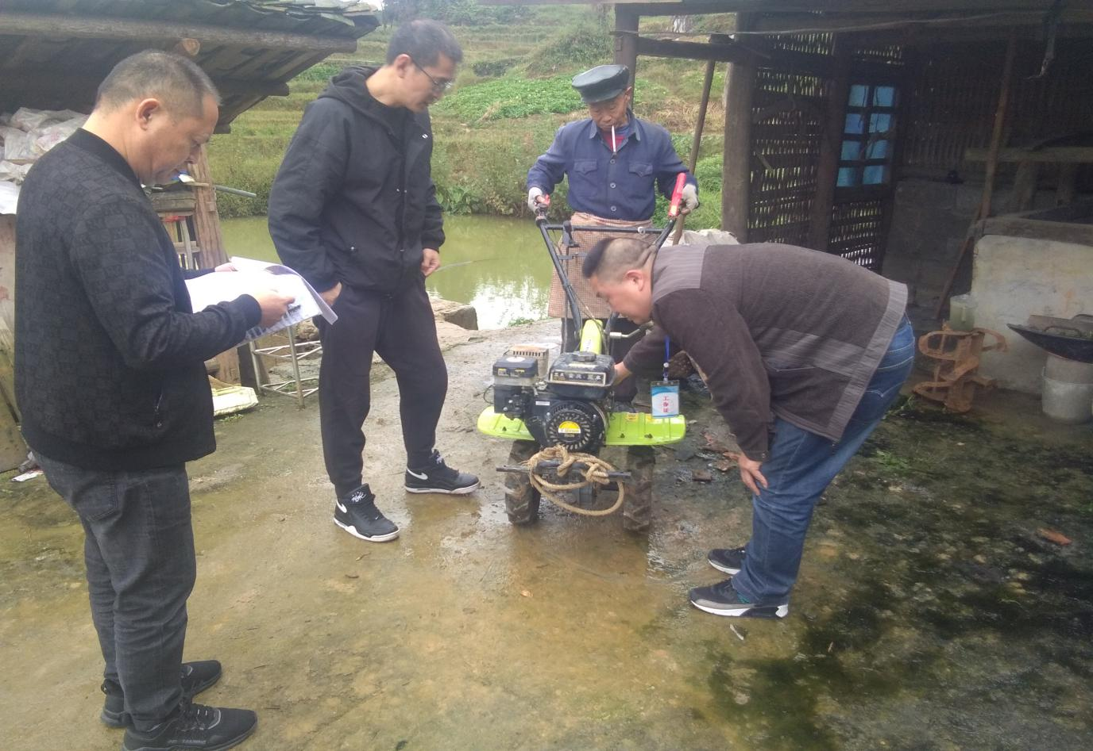

10月20日至22日，检查组冒雨分别到洛表镇、王家镇开展农机购置补贴机具入户核查。一是到乡镇、村随机抽取，入户核查补贴机具真实情况，特别对报补金额较大、机具数量较多的村

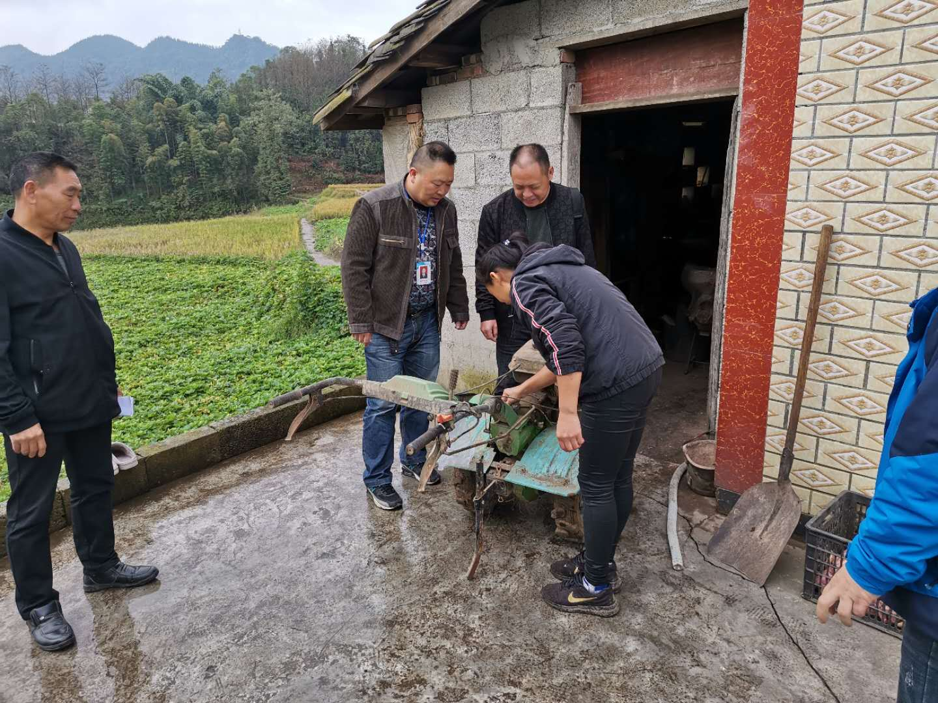

社逐台进行核查，核查结果全部属实；二是了解购机群众对农机购置补贴政策的意见，补贴资金到位情况，询问农户对农机具的购置需求，现场向购机群众讲解机具使用与维护保养知识；三是向群众进一步宣传农机购置补贴政策和报补程序，让广大群众充分知晓、感恩国家惠民惠农政策。

（撰稿人：熊青堂，核稿人：袁仲文，联系电话：4083233。）

抄送：市农业农村局，市农机化科，县委办，县人大办，县政府办，县政协办，县委宣传部，各乡（镇）人民政府。

珙县农业农村局办公室 2020年10月23日印发